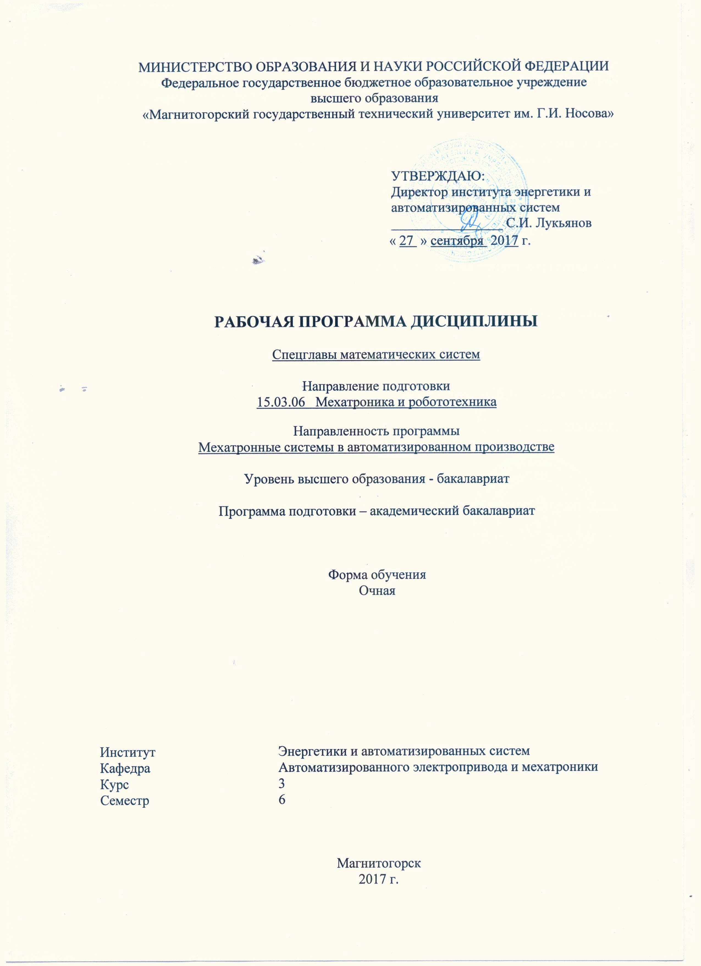
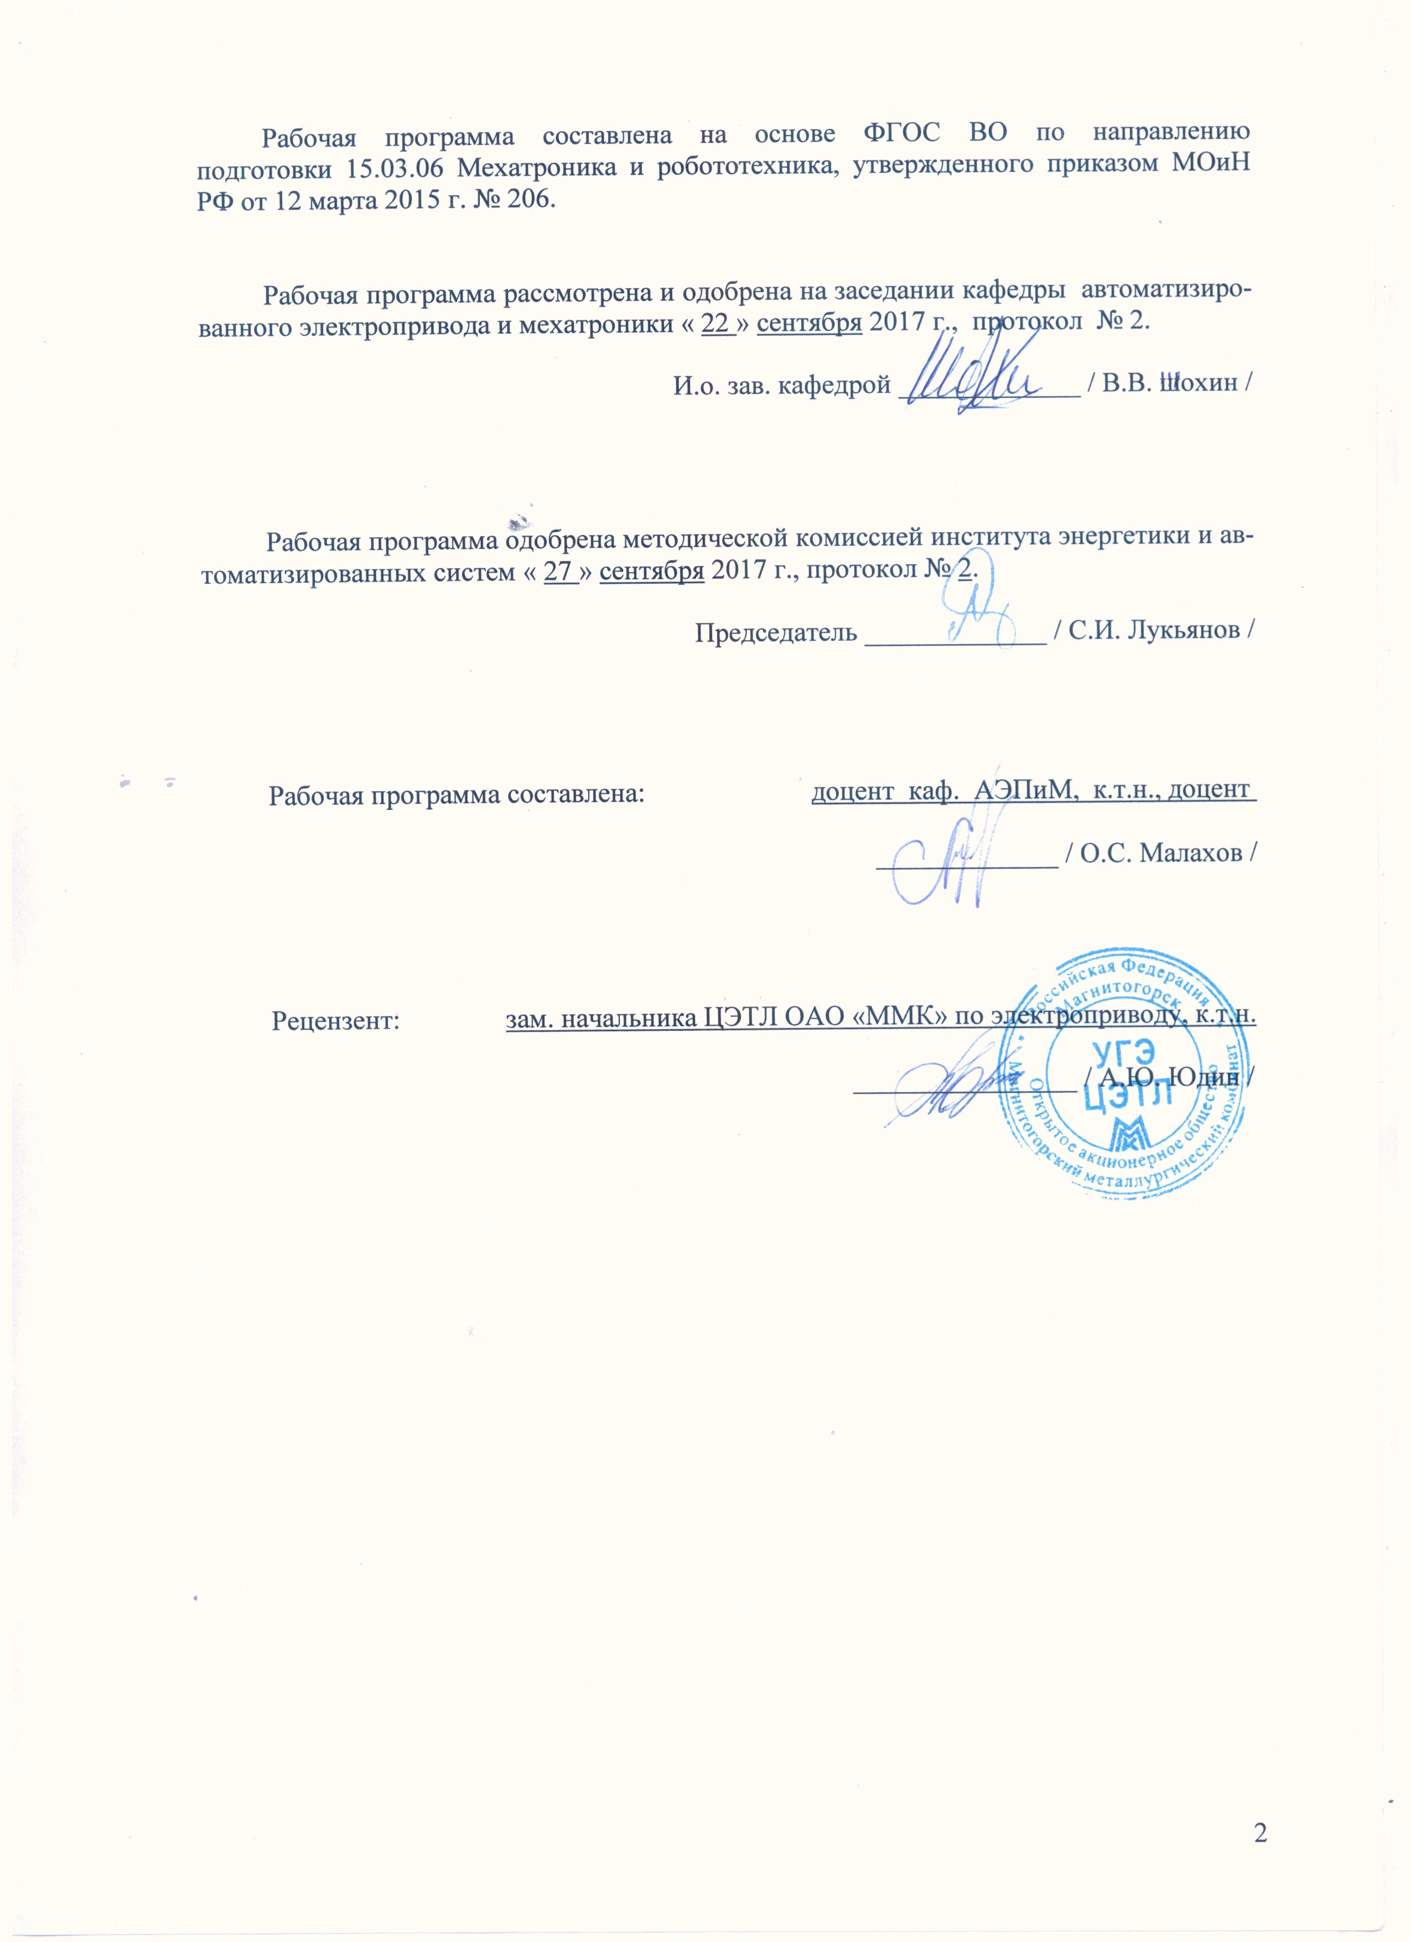
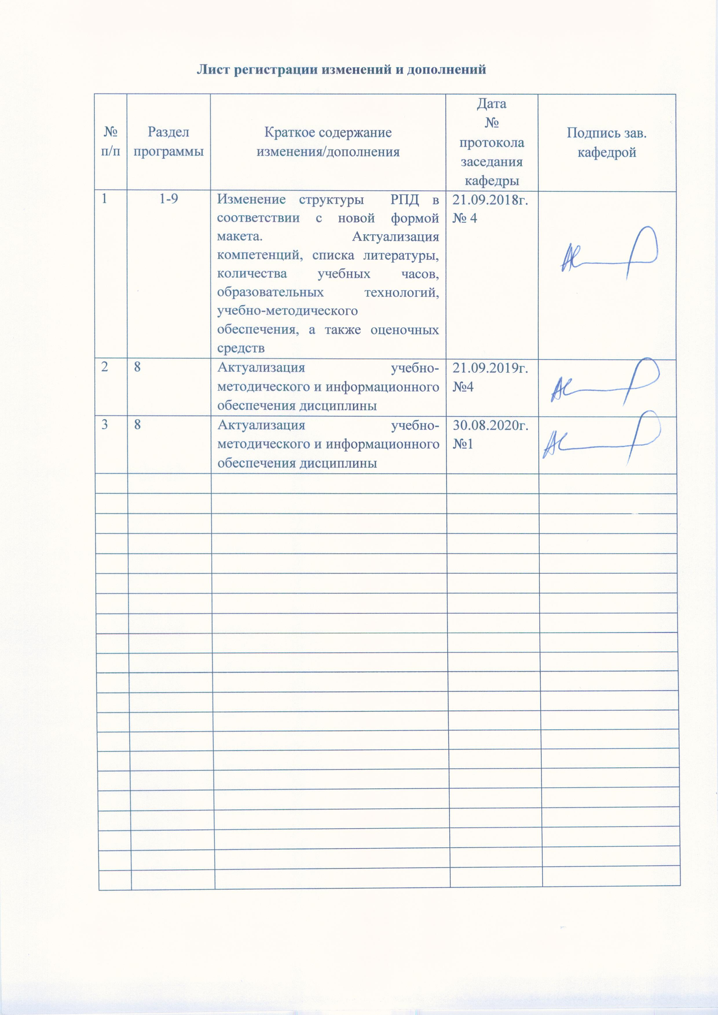

1 Цели освоения дисциплины (модуля)
Целями освоения дисциплины (модуля) «Спецглавы математических систем» являются развитие у студентов личностных качеств, а также формирование профессиональных компетенций в соответствии с требованиями ФГОС ВО по направлению 150306 Мехатроника и робототехника.

2 Место дисциплины (модуля) в структуре образовательной программы
Дисциплина «Спецглавы математических систем» входит в вариативную часть образовательной программы.
Для изучения дисциплины необходимы знания (умения, владения), сформированные в результате изучения следующих дисциплин: Математика.
Знания (умения, владения), полученные при изучении данной дисциплины будут необходимы для изучения следующих дисциплин: Электронные устройства мехатронных и робототехнических систем.

3 Компетенции обучающегося, формируемые в результате освоения
дисциплины (модуля) и планируемые результаты обучения
В результате освоения дисциплины (модуля) «Спецглавы математических систем» обучающийся должен обладать следующими компетенциями:

Структурный  элемент  компетенции | Планируемые результаты обучения
ОПК-2 - Владение физико-математическим аппаратом, необходимым для описания мехатронных и робототехнических систем
Знать | - основы теории конечных автоматов;  - основы теории множеств;  - основы формальной логики: исчисление высказываний, исчисление предикатов.
Уметь | - применять контрольно-измерительную аппаратуру для определения характеристик и параметров макетов;  - вести расчеты электрических цепей аналоговых и цифровых электронных устройств;  - применять теории дискретной математики для решения задач проектирования мехатронных модулей и систем.
Владеть | - навыками участия в проведении предварительных испытаний составных частей опытного образца мехатронной или робототехнической системы по заданным;  - навыками выпуска рабочей документации опытного образца, его изготовления и предварительных испытаний;  - навыками применения теории дискретной математики для решения задач проектирования мехатронных модулей и систем.
ПК-5 - Способность проводить эксперименты на действующих макетах, образцах мехатронных и робототехнических систем по заданным методикам и обрабатывать результаты с применением современных информационных технологий и технических средств
Знать | - основы постановки эксперимента;  - методики проведения экспериментов;  - принципы функционирования мехатронных модулей.
Уметь | - планировать постановку эксперимента;  - организовывать постановку эксперимента;  - осуществлять коммутацию разных мехатронных систем.
Владеть | - навыками компьютерной обработки информации;  - навыками анализа результатов экспериментов;  - навыками работы с сетевыми технологиями.

4 Структура и содержание дисциплины (модуля)
Общая трудоемкость дисциплины составляет 4 зачетных единиц 144 акад. часов, в том числе:
– контактная работа – 99,3 акад. часов:
– аудиторная – 96 акад. часов;
– внеаудиторная – 3,3 акад. часов
– самостоятельная работа – 44,7 акад. часов;
Форма аттестации – зачет.

Раздел/ тема  дисциплины | Семестр | Аудиторная  контактная работа  (в акад. часах) |  |  | Самостоятельная работа (в акад. часах) | Вид самостоятельной  работы | Форма текущего контроля успеваемости и  промежуточной аттестации | Код и структурный  элемент  компетенции
Раздел/ тема  дисциплины | Семестр | лекции | лаборат.  занятия | практич. занятия
1. Вводная лекция | 6
1.1. Введение в формальную логику | 6 | 16 | 5/3И | 0/0И | 3 | Прочтение лекционного материала, чтение литературы | Устный опрос (собеседование) | ОПК-2 - зув
1.2. Исчисление высказываний | 6 | 4 | 5/3И | 0/0И | 8,7 | Прочтение лекционного материала, чтение литературы | Устный опрос (собеседование) | ОПК-2 – зув
Итого по разделу |  | 20 | 10/6И | 0/0И | 11,7
2. Основы алгебры логики | 6
2.1. Логические функции | 6 | 4 | 2/0И | 0/0И | 3 | Прочтение лекционного материала, чтение литературы | Устный опрос (собеседование) | ОПК-2 – зув
2.2. Способы задания логических функций | 6 | 4 | 2/0И | 0/0И | 3 | Прочтение лекционного материала, чтение литературы | Устный опрос (собеседование) | ОПК-2 - зув
Итого по разделу |  | 8 | 4/0И | 0/0И | 6
3. Булева алгебра | 6
3.1. Разложение булевых функций по переменным | 6 | 4 | 2/0И | 0/0И | 3 | Прочтение лекционного материала, чтение литературы | Устный опрос (собеседование) | ОПК-2 – зув
3.2. Теорема о функциональной полноте. Минимизация булевых функций | 6 | 4 | 2/0И | 0/0И | 3 | Прочтение лекционного материала, чтение литературы | Устный опрос (собеседование) | ОПК-2 - зув
3.3. Маршруты, циклы, цепи, связность | 6 | 4 | 2/0И | 0/0И | 3 | Прочтение лекционного материала, чтение литературы | Устный опрос (собеседование) | ПК-5 - зув
3.4. Раскраски. Планарные графы | 6 | 4 | 2/0И | 0/0И | 3 | Прочтение лекционного материала, чтение литературы | Устный опрос (собеседование) | ПК-5 - зув
3.5. Деревья | 6 | 4 | 2/0И | 0/0И | 3 | Прочтение лекционного материала, чтение литературы | Устный опрос (собеседование) | ПК-5 - зув
3.6. Формальные языки и грамматики | 6 | 4 | 2/0И | 0/0И | 3 | Прочтение лекционного материала, чтение литературы | Устный опрос (собеседование) | ПК-5 - зув
3.7. Конечные автоматы | 6 | 4 | 2/0И | 0/0И | 3 | Прочтение лекционного материала, чтение литературы | Устный опрос (собеседование) | ПК-5 - зув
3.8. Сети Петри | 6 | 4 | 2/0И | 0/0И | 3 | Прочтение лекционного материала, чтение литературы | Устный опрос (собеседование) | ПК-5 - зув
3.9. Программная реализация автоматов и сетей | 6 | 4 | 2/0И | 0/0И | 3 | Прочтение лекционного материала, чтение литературы | Устный опрос (собеседование) | ПК-5 - зув
Итого по разделу |  | 36 | 18/0И | 0/0И | 27
Итого за семестр |  | 64 | 32/6И | 0/0И | 44,7 |  | Зачет
Итого по дисциплине |  | 64 | 32/6И | 0/0И | 44,7
И – в том числе, часы, отведенные на работу в интерактивной форме.

5 Образовательные и информационные технологии
Для реализации предусмотренных видов учебной работы в качестве образовательных технологий в преподавании дисциплины «Спецглавы математических систем» используются традиционная и модульно-компетентностная технологии.
Лекции проходят в традиционной форме и в форме лекций-консультаций. На лекциях-консультациях изложение нового материала сопровождается постановкой вопросов и дискуссией в поисках ответов на эти вопросы.
При выполнении лабораторных работ студенты учатся практическим навыками проектирования и моделирования устройств, рассмотренных на лекционных занятиях. При защите лабораторных работ перед студентами ставятся задачи, требующие логического мышления, принципа обобщения и сопоставления.
Самостоятельная работа стимулирует студентов в процессе подготовки домашних заданий, при решении задач на лабораторных занятиях, при подготовке к итоговой аттестации.

6 Учебно-методическое обеспечение самостоятельной работы обучающихся

По дисциплине «Спецглавы математических систем» предусмотрена аудиторная и внеаудиторная самостоятельная работа обучающихся.
Аудиторная самостоятельная работа студентов предполагает ответы на вопросы на лабораторных занятиях при защите работ.

Примерные вопросы для устного опроса:
- Какова этимология термина «логика»?
- Какие формы и приемы рационального познания Вы можете назвать?
- Какой из приемов рационального познания занимает центральное место в логических исследованиях?
- Что такое понятие?
- Что такое суждение?
- Какие виды функций в зависимости от типологии их аргументов и значений вы знаете?
- Что такое «парадокс» с точки зрения логики?
- Что такое простое высказывание в отличие от сложного с точки зрения логики?
- Чем отличаются унарные логические связки от бинарных?
- Чем отличается конъюнкция от дизъюнкции (как логическая связка)?
- Чем отличается строгая дизъюнкция от нестрогой (как логическая связка)?
- Чем отличается импликация от эквиваленции (как логическая связка)?
- Какое из двух утверждений верно: а) ориентированный граф является частным случаем неориентированного графа; б) неориентированный граф является частным случаем ориентированного графа?
- Перечислите все возможные способы задания графов.
- Какие используются способы аналитического и графического представления маркированных сетей Петри?
- Каким образом выполняется смена маркировки и определяется пространство состояний сети Петри?
- Каким образом осуществляется матричный способ описания выполнения маркированной сети Петри?
- По каким правилам и в какой последовательности строится дерево достижимости маркированной сети Петри?
- Какие структурные свойства сети Петри зависят только от топологии и не зависят от начальной маркировки?
Примерные задания для устного опроса:
1. Покажите на примерах, что расстояние между вершинами l(vi,vj) удовлетворяет следующим аксиомам метрики: a) l(vi,vj) >= 0; б) l(vi,vj) = 0, тогда и только тогда, когда vi = vj; в) l(vi,vj) = l(vj,vi) г) l(vi,vk) + l(vk,vj) >= l(vi,vj) (неравенство треугольника).
2. Пусть G — граф, множество вершин которого совпадает с отрезком натурального ряда {1,2,...5}, а множество ребер определяется следующим условием: несовпадающие вершины vi, и vj смежны тогда, когда числа i и j взаимно просты. Какой вид имеют: — матрица смежности графа G; — матрица инциденций G; — матрица Кирхгофа графа G.
3. Графы H = H1∪ H2 и Q являются подграфами полного n-вершинного графа. Выполняется ли для них соотношение H× Q = (H1∪ H2)× Q = H1 × Q ∪ H2 × Q?
4. Постройте дерево достижимости сети Петри с использованием матричного способа описания.

7 Оценочные средства для проведения промежуточной аттестации

а) Планируемые результаты обучения и оценочные средства для проведения промежуточной аттестации:

Структурный элемент  компетенции | Планируемые результаты обучения | Оценочные средства
ОПК-2 - Владение физико-математическим аппаратом, необходимым для описания мехатронных и робототехнических систем
Знать | - основы теории конечных автоматов;  - основы теории множеств;  - основы формальной логики: исчисление высказываний, исчисление предикатов. | Примерные вопросы для устного опроса:  - Какова этимология термина «логика»?  - Какие формы и приемы рационального познания Вы можете назвать?  - Какой из приемов рационального познания занимает центральное место в логических исследованиях?  - Что такое понятие?  - Что такое суждение?  - Что такое «парадокс» с точки зрения логики?  - Что такое простое высказывание в отличие от сложного с точки зрения логики?
Уметь | - применять контрольно-измерительную аппаратуру для определения характеристик и параметров макетов;  - вести расчеты электрических цепей аналоговых и цифровых электронных устройств;  - применять теории дискретной математики для решения задач проектирования мехатронных модулей и систем. | Примерные вопросы для устного опроса:  - Какие виды функций в зависимости от типологии их аргументов и значений вы знаете?  - Чем отличаются унарные логические связки от бинарных?  - Чем отличается конъюнкция от дизъюнкции (как логическая связка)?  - Чем отличается строгая дизъюнкция от нестрогой (как логическая связка)?  - Чем отличается импликация от эквиваленции (как логическая связка)?
Владеть | - навыками участия в проведении предварительных испытаний составных частей опытного образца мехатронной или робототехнической системы по заданным;  - навыками выпуска рабочей документации опытного образца, его изготовления и предварительных испытаний;  - навыками применения теории дискретной математики для решения задач проектирования мехатронных модулей и систем. | Примерные вопросы для устного опроса:  - Какое из двух утверждений верно: а) ориентированный граф является частным случаем неориентированного графа; б) неориентированный граф является частным случаем ориентированного графа?  - Перечислите все возможные способы задания графов.
ПК-5 - Способность проводить эксперименты на действующих макетах, образцах мехатронных и робототехнических систем по заданным методикам и обрабатывать результаты с применением современных информационных технологий и технических средств
Знать | - основы постановки эксперимента;  - методики проведения экспериментов;  - принципы функционирования мехатронных модулей. | Примерные вопросы для устного опроса:  - Перечислите все возможные способы задания графов.  - Какие используются способы аналитического и графического представления маркированных сетей Петри?  - Каким образом выполняется смена маркировки и определяется пространство состояний сети Петри?
Уметь | - планировать постановку эксперимента;  - организовывать постановку эксперимента;  - осуществлять коммутацию разных мехатронных систем. | Примерные задания для устного опроса:  1. Покажите на примерах, что расстояние между вершинами l(vi,vj) удовлетворяет следующим аксиомам метрики: a) l(vi,vj) >= 0; б) l(vi,vj) = 0, тогда и только тогда, когда vi = vj; в) l(vi,vj) = l(vj,vi) г) l(vi,vk) + l(vk,vj) >= l(vi,vj) (неравенство треугольника).  2. Пусть G — граф, множество вершин которого совпадает с отрезком натурального ряда {1,2,...5}, а множество ребер определяется следующим условием: несовпадающие вершины vi, и vj смежны тогда, когда числа i и j взаимно просты. Какой вид имеют: — матрица смежности графа G; — матрица инциденций G; — матрица Кирхгофа графа G.  3. Графы H = H1∪ H2 и Q являются подграфами полного n-вершинного графа. Выполняется ли для них соотношение H× Q = (H1∪ H2)× Q = H1 × Q ∪ H2 × Q?  4. Постройте дерево достижимости сети Петри с использованием матричного способа описания.
Владеть | - навыками компьютерной обработки информации;  - навыками анализа результатов экспериментов;  - навыками работы с сетевыми технологиями. | Примерные задания для устного опроса:  - Каким образом осуществляется матричный способ описания выполнения маркированной сети Петри?  - По каким правилам и в какой последовательности строится дерево достижимости маркированной сети Петри?  - Какие структурные свойства сети Петри зависят только от топологии и не зависят от начальной маркировки?

б) Порядок проведения промежуточной аттестации, показатели и критерии оценивания:

Промежуточная аттестация по дисциплине «Спецглавы математических систем» включает теоретические вопросы, позволяющие оценить уровень усвоения обучающимися знаний, и практические задания, выявляющие степень сформированности умений и владений.
Показатели и критерии аттестации (зачет):
Обучающийся получает отметку «зачтено» при условии выполнения и защиты всех предусмотренных лабораторных работ на оценку не ниже «удовлетворительно».

8 Учебно-методическое и информационное обеспечение дисциплины (модуля)
а) Основная литература:
1. Орлова, М. Н. Схемотехника : курс лекций : учебное пособие / М. Н. Орлова, И. В. Борзых. — Москва : МИСИС, 2016. — 83 с. — ISBN 978-5-87623-981-5. — Текст : электронный // Лань : электронно-библиотечная система. — URL: https://e.lanbook.com/book/93603 (дата обращения: 06.11.2020). — Режим доступа: для авториз. пользователей.
б) Дополнительная литература:
1. Муханин, Л. Г. Схемотехника измерительных устройств : учебное пособие / Л. Г. Муханин. — 4-е изд., стер. — Санкт-Петербург : Лань, 2019. — 284 с. — ISBN 978-5-8114-0843-6. — Текст : электронный // Лань : электронно-библиотечная система. — URL: https://e.lanbook.com/book/111201 (дата обращения: 06.11.2020). — Режим доступа: для авториз. пользователей.
в) Методические указания:
1. Методические указания к лабораторным работам по дисциплинам «Алгебра логики и основы дискретной техники», «Схемотехника» для студентов направления 130302 / составители: Малахов О.С. ; Магнитогорский гос. технический ун-т им. Г.И. Носова. - Магнитогорск : МГТУ им. Г. И. Носова, 2017. - 33 с. : ил., табл. – Текст : непосредственный.
2. Маркарян, Л. В. Схемотехника цифровой электроники : учебное пособие / Л. В. Маркарян. — Москва : МИСИС, 2018. — 74 с. — ISBN 978-5-907061-72-9. — Текст : электронный // Лань : электронно-библиотечная система. — URL: https://e.lanbook.com/book/116941 (дата обращения: 06.11.2020). — Режим доступа: для авториз. пользователей.

г) Программное обеспечение и Интернет-ресурсы:
Программное обеспечение
 |  | Наименование ПО |  | № договора |  | Срок действия лицензии
 |  | MS Windows 7 Professional(для классов) | Д-1227-18 от 08.10.2018 |  |  | 11.10.2021
 |  | MS Office 2007 Professional | № 135 от 17.09.2007 |  |  | бессрочно
 |  | MS Windows 7 Professional (для классов) | Д-757-17 от 27.06.2017 |  |  | 27.07.2018
 |  | 7Zip | свободно распространяемое ПО |  |  | бессрочно
 |  | NI MultiSim Education | К-68-08 от 29.05.2008 |  |  | бессрочно
 |  | FAR Manager | свободно распространяемое ПО |  |  | бессрочно
 | Профессиональные базы данных и информационные справочные системы
 |  | Название курса |  |  | Ссылка
 |  | Электронная база периодических изданий East View Information Services, ООО «ИВИС» |  |  | https://dlib.eastview.com/
 |  | Национальная информационно-аналитическая система – Российский индекс научного цитирования (РИНЦ) |  |  | URL: https://elibrary.ru/project_risc.asp
 |  | Поисковая система Академия Google (Google Scholar) |  |  | URL: https://scholar.google.ru/
 |  | Информационная система - Единое окно доступа к информационным ресурсам |  |  | URL: http://window.edu.ru/

9 Материально-техническое обеспечение дисциплины (модуля)
Материально-техническое обеспечение дисциплины включает:
Тип и название аудитории | Оснащение аудитории
Лекционная аудитория | Мультимедийные средства хранения, передачи и представления информации
Компьютерный класс | Персональные компьютеры с пакетом MS Office, пакетом NI Multisim, выходом в Интернет и с доступом в электронную информационно-образовательную среду университета
Аудитории для самостоятельной работы: компьютерные классы; читальные залы библиотеки | Персональные компьютеры с пакетом MS Office, выходом в Интернет и с доступом в электронную информационно-образовательную среду университета

